今日动态

2025.5.23 星期五 天气 晴

**今日主题：能干的手**

1. **来园情况**

出勤：今天3人请假，其余全部来园！

**二、集体活动《折纸粽子》**

粽子作为端午节的标志性符号，承载着深厚的民俗文化内涵。本次活动的重点在于掌握粽子折纸的基本步骤，难点则是如何引导幼儿将平整纸张折出立体粽身并完成粽绳缠绕的细节处理。

丁曼婷、张奕涵、王诺婉、徐佳伊、章昕媛、王若鑫、王秋瑶、李慕妍、郑书韵、蒋翊晗、杨易、王知霖、谌睿、周艺天、张悦威、阴少帅、梁峻晰小朋友能够观察折纸步骤自主完成折纸活动；吴文欣、魏锦宸、宗韫玉、申晓文、冯欣、谭沁、徐筱晞、徐梓赫、许诺言、王楷博、徐诺、黄梓宸、小朋友也能够积极参与折纸游戏，最后在同伴和老师的帮助下完成了最后一步。最后大家为自己折的粽子装饰了可爱的表情或线条。

**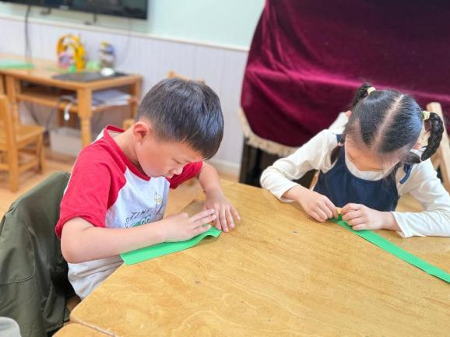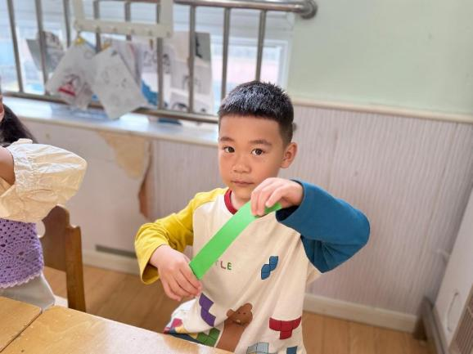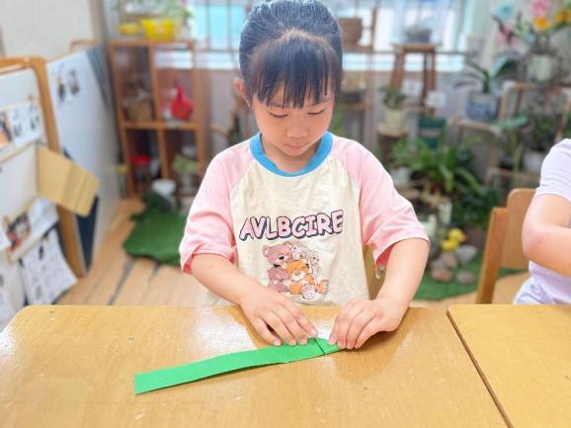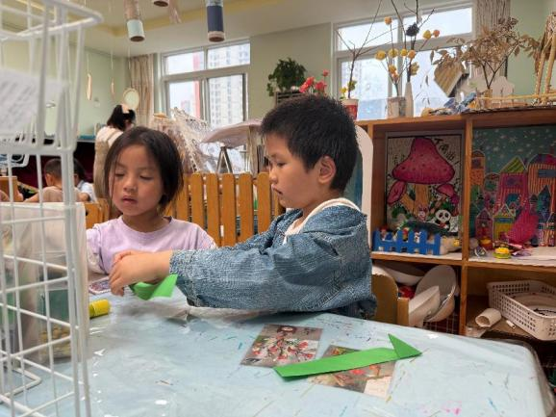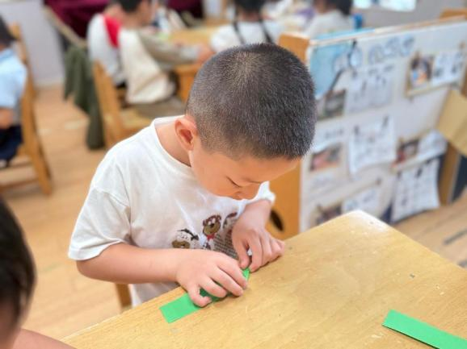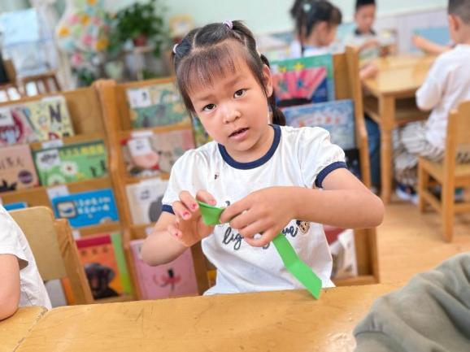**

**三、区域游戏**

|  |  |
| --- | --- |
| **IMG_7181** | **IMG_7180** |
| **我来建构一个滑滑梯吧** | **毕业了我们的全家福涂上漂亮的颜色吧** |
| **IMG_7182** | **IMG_7183** |
| **一起来玩飞行棋吧** | **雪花片小坦克初见成效啦** |

**四、生活活动**

**午餐情况**：中午吃的是黑米饭、糖醋排骨、毛白菜、腐竹丝瓜汤。

**午睡情况：**张悦威小朋友没有午睡，午睡室是较为安静的场所，要注意保持安静哦！

**五、温馨提示**

1.温馨提醒：毕业典礼的节日大家也要抽空在家练起来哦！

2.今天星期五，不上延时班，请大家3：35左右来园接幼儿哦！感谢大家的配合！